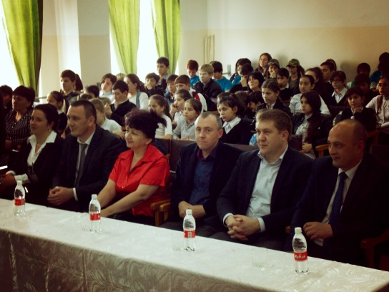
Представитель Министерства образования и науки Карачаево-Черкесской Республики совместно с представителями органов власти приняла участие в мероприятиях, посвященных Дню защитника Отечества и в честь 69-й годовщины Победы советского народа в Великой Отечественной войне.
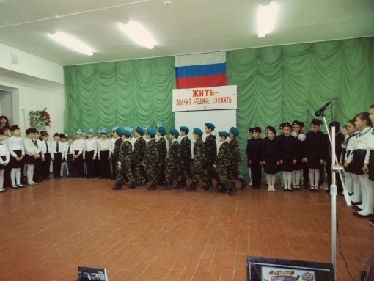
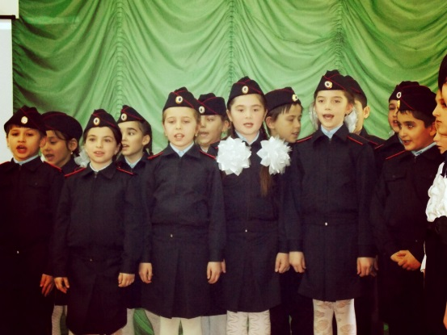
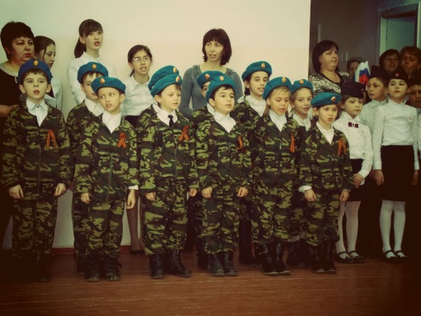
19 февраля в МКОУ «СОШ № 2 а. Псыж им. С. Х. Гонова» Абазинского муниципального района в рамках месячника оборонно-массовой и спортивной работы среди учащихся начальных классов был проведён конкурс «Аты - баты, мы солдаты». Учащиеся 4 класса прочитали стихи, прославляющие морской флот, полицейского класса - об опасной и трудной службе полицейских, 3 классов представили пехотинцев и показали хорошую строевую подготовку. Учащиеся 2-х классов предстали в форме десантников.
Все дети с чувством прочитали стихи, исполнили патриотические песни и поздравили всех присутствующих с наступающим праздником 23 февраля – Днем защитников Отечества.
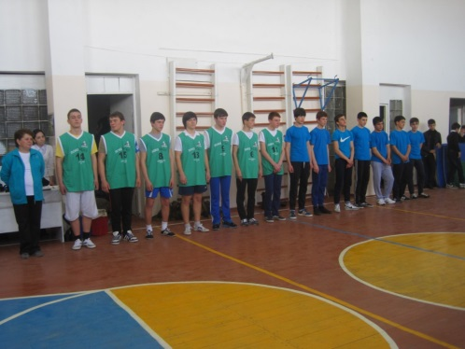
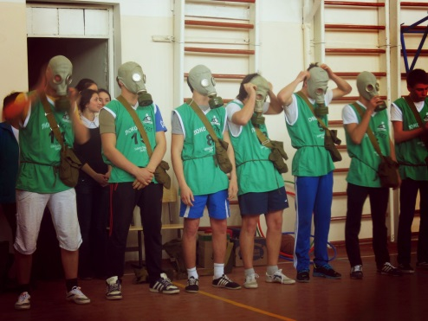
После парада младших школьников было проведено военно-спортивное состязание «Молодой новобранец» между юношами 9 и 11 классов. В ходе соревнований ребята продемонстрировали строевую подготовку и свои спортивные умения. А самое главное, ребята почувствовали важность спортивной и общей подготовки для несения воинской службы в рядах нашей доблестной армии. Мероприятие прошло в спортивном духе. В итоге победила команда «молодых новобранцев» 9 класса. А.В. Логвинов, начальник отдела призыва республиканского военкомата командам - победителям вручил грамоты.
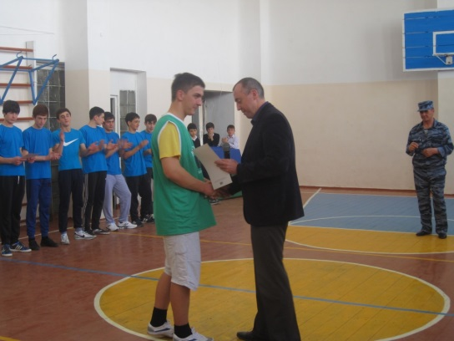
Асият Мухаджировна – ведущий специалист – эксперт Министерства образования и науки КЧР поблагодарила всех учащихся и педагогический коллектив за хорошую организацию проведённых мероприятий, а также, поздравила всех присутствующих с наступающим праздником Днем защитника Отечества.
Проведённые мероприятия способствуют формированию у учащихся высокого патриотического сознания, чувства верности своему Отечеству, готовности к выполнению гражданского долга и конституционных обязанностей по защите интересов Родины, любви к родному дому.

